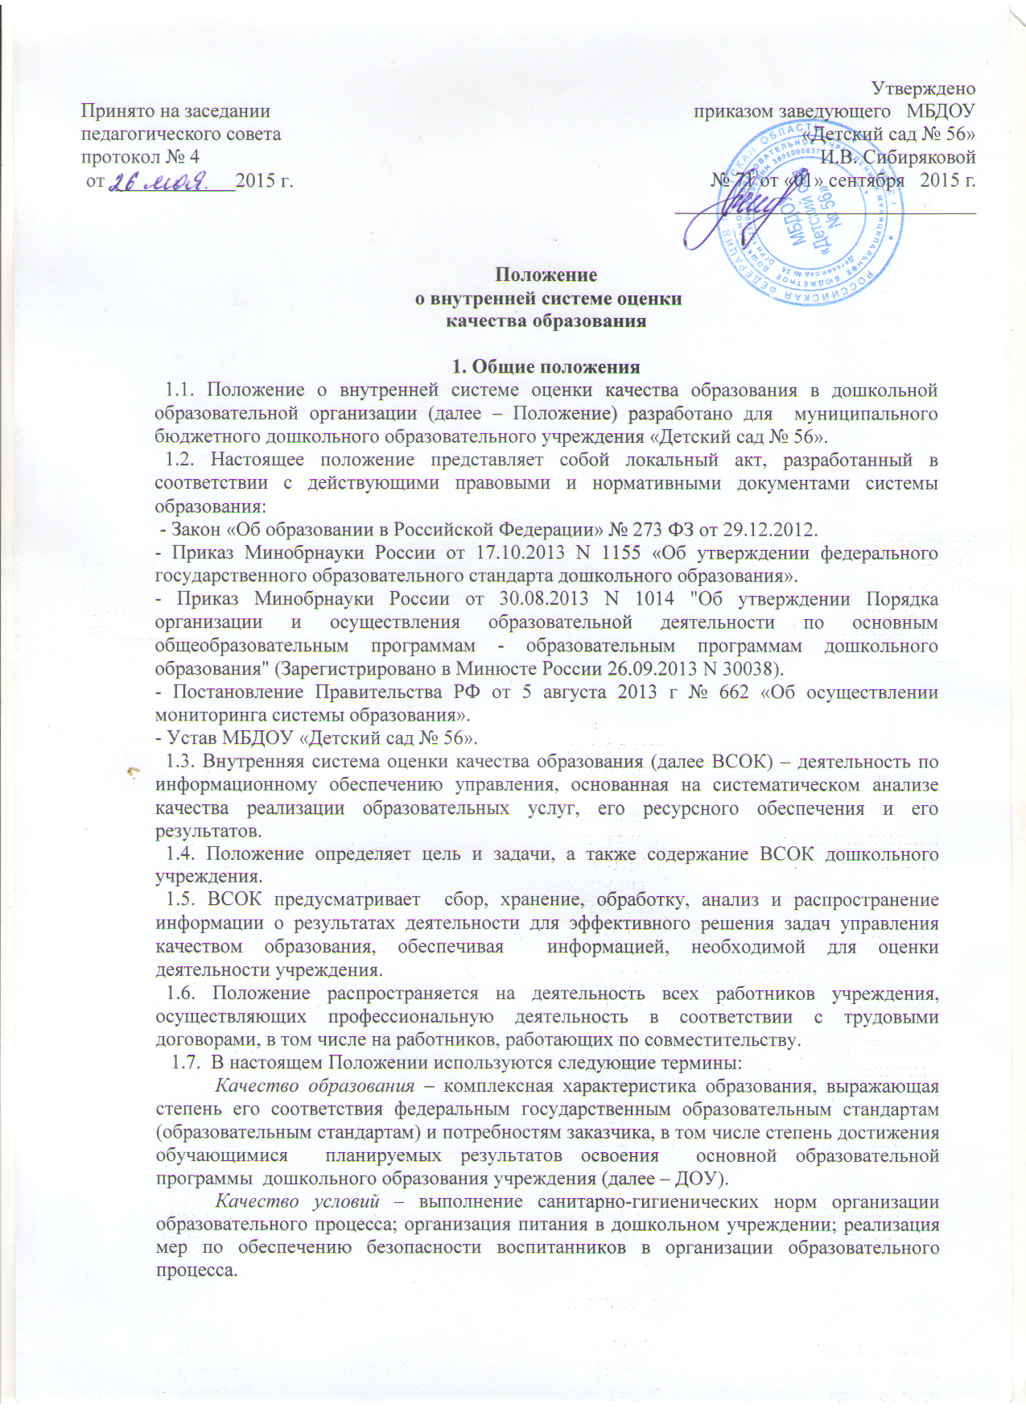

Федеральный государственный образовательный стандарт дошкольного образования (ФГОС ДО) представляет собой совокупность обязательных требований к дошкольному образованию и является ориентиром для независимой оценки качества дошкольного образования.
Критерий – признак, на основании которого производится оценка, классификация оцениваемого объекта.
Мониторинг в системе образования – комплексное аналитическое отслеживание процессов, определяющих количественно – качественные изменения качества образования, результатом которого является установление степени соответствия измеряемых образовательных результатов, условий их достижения и обеспечение общепризнанной, зафиксированной в нормативных документах и локальных актах системе государственно-общественных требований к качеству образования, а также личностным ожиданиям участников образовательного процесса.
Измерение – метод регистрации состояния качества образования, а также оценка уровня образовательных достижений, которые имеют стандартизированную форму и содержание которых соответствует реализуемым образовательным программам дошкольного образования.

2.Основные цели, задачи, функции и принципы системы оценки качества образования
2.1. Целью системы оценки качества образования является установление соответствия качества дошкольного образования в ДОУ федеральным государственным образовательным стандартам дошкольного образования.
2.2. Задачами системы оценки качества образования являются:
- формирование единой системы мониторинга состояния образования, обеспечивающей определение факторов и своевременное выявление изменений, влияющих на качество образования;
- получение объективной информации о функционировании и развитии системы образования в ДОУ, тенденциях его изменения и причинах, влияющих на его уровень;
- предоставления всем участникам образовательного процесса и общественности достоверной информации о качестве образования;
- принятие обоснованных и своевременных управленческих решений по совершенствованию образования и повышение уровня информированности потребителей образовательных услуг при принятии таких решений;
- прогнозирование развития образовательной системы учреждения.
2.3.Основными принципами системы оценки качества образования ДОУ являются:
- принцип объективности, достоверности, полноты и системности информации о качестве образования;
- принцип открытости, прозрачности процедур оценки качества образования; преемственности в образовательной политике, интеграции в общероссийскую систему оценки качества образования;
- принцип доступности информации о состоянии и качестве образования для различных групп потребителей;
- принцип рефлективности, реализуемый через включение педагогов в самоанализ и самооценку своей деятельности с опорой на объективные показатели; повышения потенциала внутренней оценки, самооценки, самоанализа каждого педагога;
- принцип оптимальности использования источников первичных данных для определения показателей качества и эффективности образования (с учетом возможности их многократного использования);
- принцип инструментальности и технологичности используемых показателей (с учетом существующих возможностей сбора данных, методик измерений, анализа и интерпретации данных, подготовленности потребителей к их восприятию);
- принцип минимизации системы показателей с учетом потребностей разных уровней управления; сопоставимости системы показателей с муниципальными, региональными;
- принцип взаимного дополнения оценочных процедур, установление между ними взаимосвязей и взаимозависимостей;
- принцип соблюдения морально-этических норм при проведении процедур оценки качества образования в дошкольном учреждении.
  - Организационная и функциональная структура ВСОК
3.1. Организационная структура ДОУ, занимающаяся внутренней оценкой качества образования и обработкой полученных результатов, включает в себя: администрацию дошкольного учреждения, педагогический совет, временные структуры (педагогический консилиум, творческие группы педагогов, комиссии и др.), педагогических работников.
3.2. Администрация дошкольного учреждения:
Заведующий:
- формирует блок локальных актов, регулирующих функционирование системы ВСОК и приложений к ним, утверждает их приказом и контролирует их исполнение;
- готовит предложения, рекомендации по организации мероприятий, направленные на совершенствование системы оценки качества образования в дошкольном учреждении, участвует в этих мероприятиях;
- обеспечивает предоставление информации о качестве образования на различные уровни системы оценки качества образования; анализирует информационно – аналитические материалы по результатам ВСОК;
- принимает управленческие решения по развитию качества образования на основе анализа результатов, полученных в процессе реализации ВСОК.
Заместитель заведующего по ВМР:
- разрабатывает и проводит методические мероприятия по организации мероприятий, направленные на совершенствование ВСОК, повышения уровня методической подготовленности педагогических работников;
- обеспечивает на основе образовательной программы дошкольного образования, годового плана работы проведение контрольно-оценочных процедур, мониторинговых, социологических и статистических исследований по вопросам качества образования;
- проводит ВСОК, осуществляет сбор, обработку, хранение и представление информации о результатах ВСОК, состоянии и динамике изменений; анализирует результаты оценки качества образования на уровне дошкольного учреждения;
- обеспечивает условия для подготовки педагогов к осуществлению контрольно-оценочных процедур;
- обеспечивает предоставление информации о качестве образования заведующему; формирует, оформляет и хранит информационно – аналитические материалы по результатам ВСОК.
3.3. Педагогический совет:
- принимает участие в обсуждении вопросов, системы, результатов и показателей ВСОК, характеризующих состояние и динамику развития системы образования в учреждении;

- принимает участие в оценке результатов ВСОК;
- содействует организации работы по повышению квалификации педагогических работников, развитию их творческих инициатив;
- заслушивает информацию и отчеты, доклады по вопросам ВСОК;
- согласовывает управленческие решения по вопросам ВСОК
3.4. Временные структуры (творческие группы, комиссии) по проведению ВСОК:
- проводит ВСОК при помощи утверждённого инструментария, методов;
- осуществляет сбор и обработку информации ВСОК;
- представляет результаты ВСОК заместителю заведующего по ВМР, на педагогических советах.
3.5. Педагогические работники
- участвуют в процедуре ВСОК, проводят наблюдения, мероприятия, оценку результатов по достижения целевых показателей дошкольного образования воспитанниками;
- оформляют и ведут индивидуальные маршруты развития воспитанников;
- организуют образовательный процесс в соответствии с ФГОС Д;

  - Реализация ВСОК
4.2. Мероприятия по реализации целей и задач ВСОК планируются и осуществляются на основе проблемного анализа образовательного процесса ДОУ.
4.3. Предметом ВСОК являются:
- качество условий реализации образовательной программы дошкольного образования (требования к кадровому материально-техническому медико-социальному учебно-материальному информационно-методическому психолого-педагогическому финансовому обеспечению);
- качество организации образовательного процесса в соответствии с ФГОС дошкольного образования (профессиональное мастерство педагогов, организация образовательного процесса, удовлетворенность родителей как заказчиков образования, уровень эмоционально - психологического благополучия воспитанников, степень социально - психологической адаптации);
- качество результата освоения образовательной программы дошкольного образования (усвоение воспитанниками основной общеобразовательной программы дошкольного образования, уровень психологической готовности к школе, степень адаптации к обучению в школе, результаты коррекционной работы, участие воспитанников в конкурса).
4.4. Содержание ВСОК;
- результаты достижения целевых ориентиров дошкольного образования, готовность к школьному обучению;
- состояние развивающей предметно-пространственной среды в ДОУ;
- состояние безопасных условий труда, их соответствие ОТ, санитарно-эпидемиологическим требованиям;
- здоровье и физическое развитие воспитанников;
- удовлетворенность родителей (законных представителей) качеством образовательных результатов;
- достижения воспитанников;
- достижения педагогических работников;
- результаты социализации и адаптации воспитанников;
-наличие системы комплексной психолого-педагогической оценки развития воспитанников, отражающей его динамику.
4.5. Содержание процедуры ВСОК реализации образовательного процесса:
- основные образовательные программы дошкольного образования и технологии (соответствие требованиям ФГОС и контингенту воспитанников);
- соответствие дополнительных, адаптированных программ предъявляемым требованиям;
- оценку соответствия ФГОС ДО и качества организации всех форм образовательной деятельности с воспитанниками, методов и приёмов организации образовательного процесса;
- оценку открытости для родителей и общественных организаций, степень удовлетворённости в услугах дошкольного образования;
- оценку условия для проведения образовательного процесса (психолого-педагогические;
кадровые, обеспечение охраны труда, укрепления здоровья, организация питания; материально-технические; финансовые)
4.6. Методы сбора информации ВСОК:
- статистические измерения и сбор данных;
- мониторинг;
- наблюдение;
- анализ документации;
- исследование развивающей предметно - пространственной среды,
- анализ планирования, методов и приёмов организации образовательного процесса;
- анализ условий, обеспечивающих максимальное удовлетворение запросов родителей ( законных представителей) воспитанников;
- анкетирование;
- беседа, собеседование;
- самоанализ, самооценка;
4.7. Формы ВСОК:
- внутренний контроль ( текущий, предупредительный, тематический, производственный, административный)
- статистические отчёты;
- мониторинг;
- специальные исследования;
- экспертные заключения.
5. Периодичность процедуры ВСОК.
5.1. Сроки, периодичность проведения определяются образовательной программой дошкольного образования МБДОУ «Детский сад № 56» и годовым планом работы, доводится до всех участников образовательного процесса.
6. Этапы ВСОК
6.1. Подготовительный (анализ имеющихся данных, условий и факторов, постановка цели, определение объекта, установление сроков, изучение необходимых материалов, разработка инструкций и инструментария, методов оценки, создание мониторинговой группы).
6.2. Организационный (проведение организационных совещаний, распределение обязанностей между участниками мониторинговой группы, консультации по ознакомлению с содержанием контроля).
6.3. Диагностический сбор информации по направлению и или (направлениям), проблеме, изучение документации, наблюдение, тестирование, беседы, использование социологических методов.
6.4. Аналитический (систематизация, обработка и анализ полученной информации, сопоставление результатов, формулирование выводов.).
6.5. Итоговый (принятие решения, составление прогнозов, выработка предложений и рекомендаций для принятия управленческого решения, определение сроков выполнения рекомендаций, представление результатов ).

7. Итоги ВСОК.
7.1. Результаты анализа данных ВСОК оформляются в виде: аналитических и статистических отчётов в установленных формах («Форма 85-К», муниципальное задание, информационные системы доступности и качества дошкольного образования различного уровня), результатов самообследования, публичного отчёта, аналитической справки, карт наблюдений, индивидуальных маршрутов развития воспитанников и являются документальной основой для издания приказов по результатам ВСОК, принятия управленческих решений, для составления ежегодного отчета о результатах самообследования.
7.2. Документы по итогам ВСОК хранятся в методическом кабинете.

8. Общественное участие в ВСОК
8.1. К проведению ВСОК, сбору информации могут привлекаться все участники образовательного процесса: родители, общественность и общественные организации в пределах своей компетенции.
8.1. Принцип гласности и открытости результатов ВСОК осуществляется путем предоставления информации:
- основным потребителям услуг дошкольного образования;
- на информационных стендах;
- в средствах массовой информации;
- на родительских собраниях;
- на общих собраниях трудового коллектива;
- представление аналитических материалов, результатов оценки качества образования на форумах, конференциях, совещаниях различного уровня, официальном сайте ДОУ.

Закон РФ «Об образовании», ст. 95.

